# UNIVERSIDAD NACIONAL DE LA PATAGONIA SAN JUAN BOSCO

# logo

## **Diseño Urbano**

### *Pavimento Rígido y Flexible*

# CATEDRA DE INGENIERIA SANITARIA

# Ing. Oscar Moreno.

# Ing. Claudio Rubio.

ALUMNO

Dallasta, Patricio.

Viti Casac, Guido.

Memoria Descriptiva:

Descripción del proyecto:

El proyecto consiste en el diseño del pavimento urbano de las calles pertenecientes al barrio Luz y Fuerza ubicado en la ciudad Puerto Madryn. En mismo se proyectara el diseño de pavimento rígido como también el diseño de pavimento flexible.

Las calles tendrán un ancho de calzada de 9 metros, donde dependiendo las consideraciones realizadas por los proyectistas se optara por soleras de cordón cuneta de 80cm, 50 cm y 30 cm para los escurrimientos de agua. Los gálibos de las misma serán galibo normal, y gálibos con recaída hacia un solo lado.

Para el diseño de pavimento flexible, se empleara una carpeta asfáltica de 6,5cm de espesor con una base de relleno granular de 25cm; y para el pavimento rígido se empleara una losa de hormigón de 16cm de espesor con una base granular de 20cm de espesor.

La pendiente longitudinal mínima admitida para el proyecto es de 0,5% mientras que la pendiente longitudinal máxima queda determinada según consideraciones de los proyectistas y la topografía del terreno.

En el diseño del pavimento flexible se tienen en cuenta la utilización de badenes y cordones cunetas de hormigón armado para evitar la erosión del pavimento asfaltico cuando en agua escurra sobre la misma.

Ubicación:

Puerto Madryn se encuentra en el noreste de la provincia del Chubut a 60 Km de la ciudad de Trelew. La ubicación del barrio donde se proyecta el diseño del pavimento rígido y pavimento flexible se puede observar en la figura n 1. El mismo se encuentra entre las calles Av Kenneth Woodley y Juan XXII Norte.

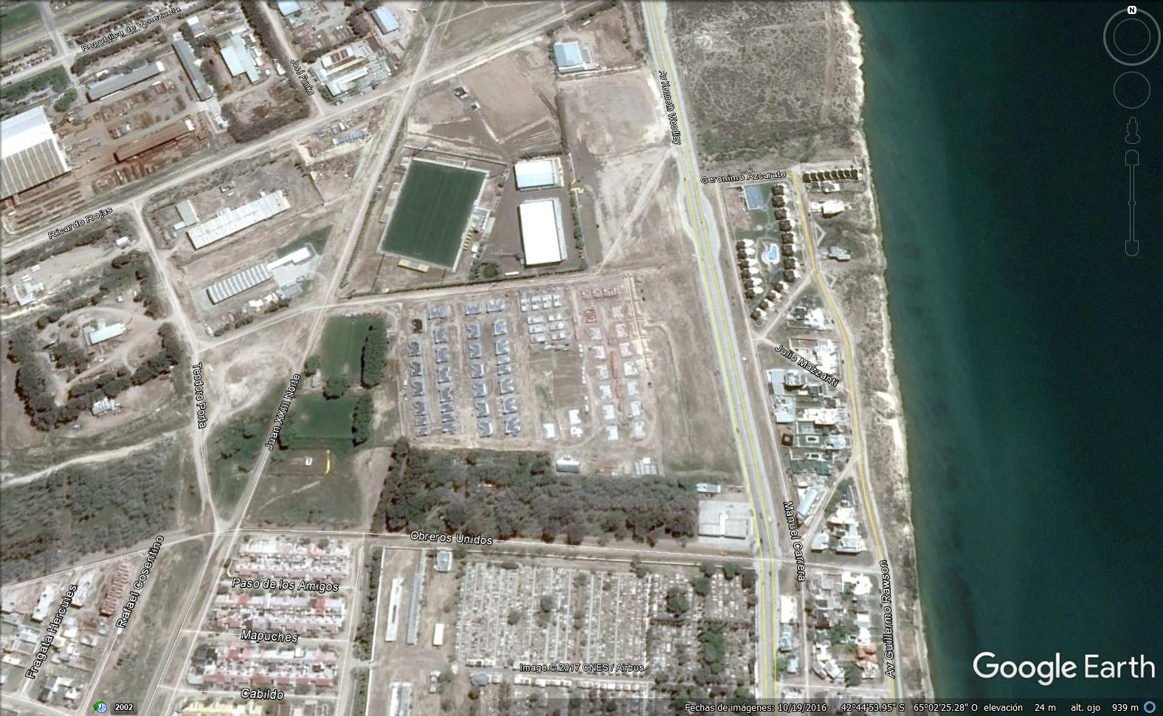

Figura 1: Ubicación satelital del Barrio Luz y Fuerza

Aspectos del terreno:

El sector donde se emplazara el barrio donde nos encontramos realizando la proyección del pavimento rígido y el pavimento flexible, posee considerables variaciones de nivel en el terreno.

Clima:

Por su situación geográfica, el clima de la ciudad posee las características áridas de la región, atemperadas por la proximidad del mar y por estar ubicada a sotavento del último escalón de la [meseta patagónica](https://es.wikipedia.org/wiki/Meseta_patag%C3%B3nica). La temperatura media anual es de 13,4 °C, mientras que la temperatura media mensual varía durante las últimas décadas.

Cálculo del paquete estructural flexible:

Para el desarrollo del cálculo del paquete estructural se aplicó el método AASHTO.

Previo al cálculo del paquete estructural, se realizó un estudio para determinar la cantidad y tipo de vehículos que circularan por el barrio, además se determinó el transito medio diario anual (TMDA). A partir de este dato, el número de ejes equivalentes por vehículo y considerando un periodo de diseño de 10 años, obtuvimos la cantidad de ejes acumulados en el periodo mencionado, sin tasa de crecimiento. Afectando a este valor por una tasa de crecimiento del 2% obtuvimos el número de ejes acumulados con tasa de crecimiento (ver anexo):

$$N_{10t}=4,55 x{10}^{4}$$

Con este valor, el valor de CBR otorgados por el estudio de suelos para la subrasante, y la estabilidad MARSHALL calculamos los espesores de la base, sub-base y carpeta asfáltica

Cálculo:

Transformación de ejes:

$$f={\left(\frac{10 tn}{8,16 tn}\right)}^{4,2}=2,35 tn$$

$$N_{8,2t}=2,35 tn . 4,55x{10}^{4}=10,69x{10}^{4}$$

EL CBR que otorgo el estudio de suelos fue de 10 (Subrasante), que se corresponde con el CBR dinámico, el valor soporte AASHTO surge de una equivalencia, dicho valor es de 5,10.

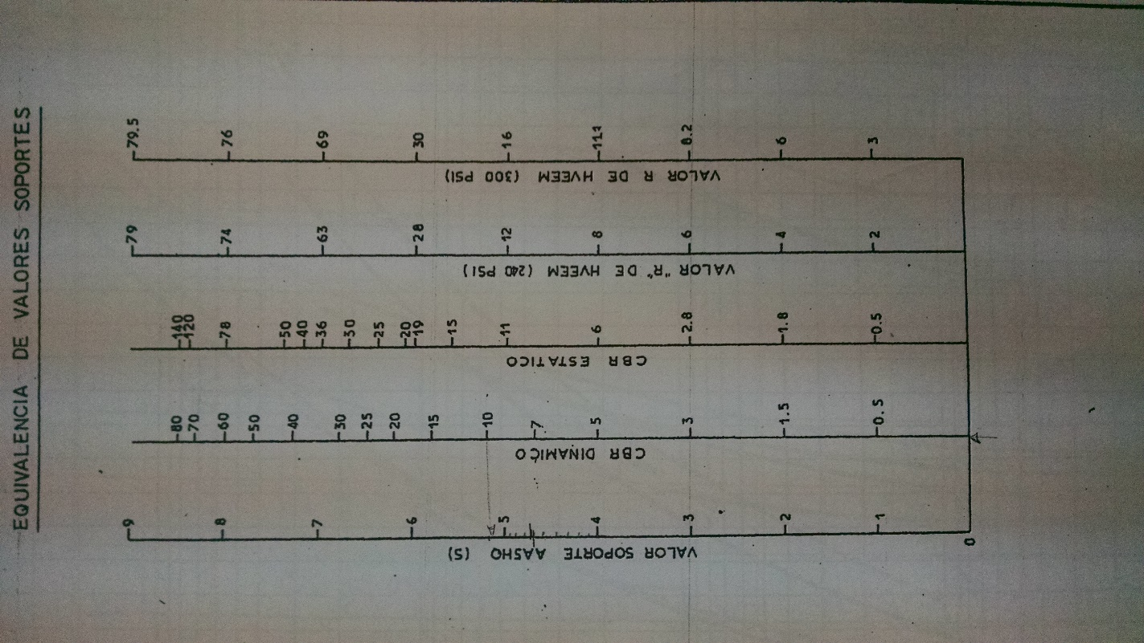

Figura

Del siguiente nomograma obtenemos el número estructural y el corregido (SN):

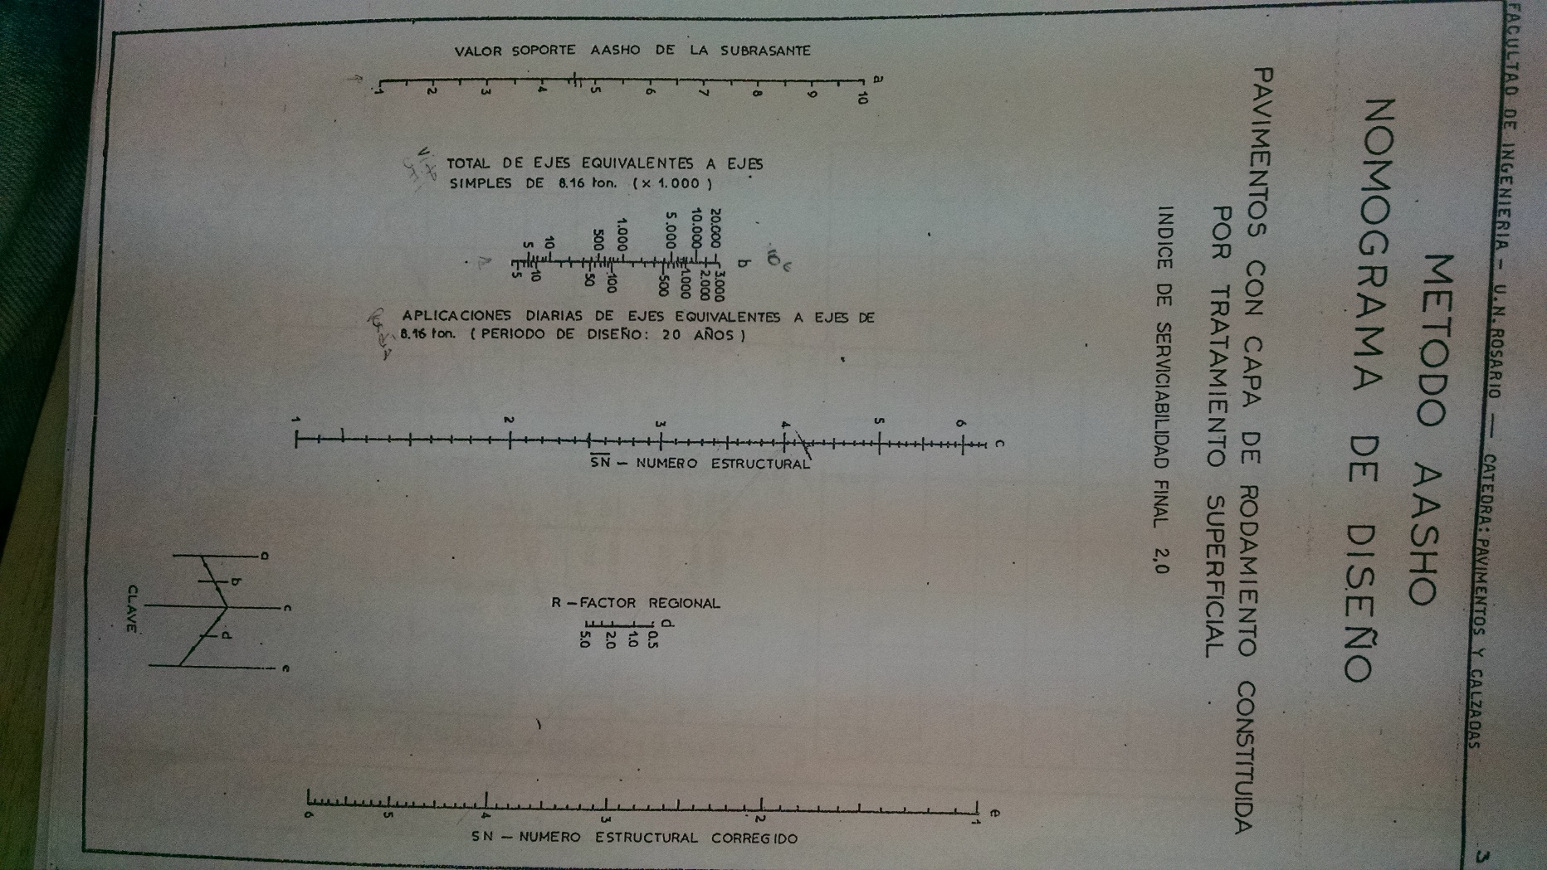

Figura 3

$$SN=2,40$$

Con la siguiente ecuación calculamos los espesores de cada una de las capas:

$$SN=a_{1}.e_{1}+a_{2}.e_{2}+a_{3}.e_{3}$$

El coeficiente de aporte estructural de capa asfáltica:

Estabilidad MARSHALL = 800

$$a_{1}=0,16$$

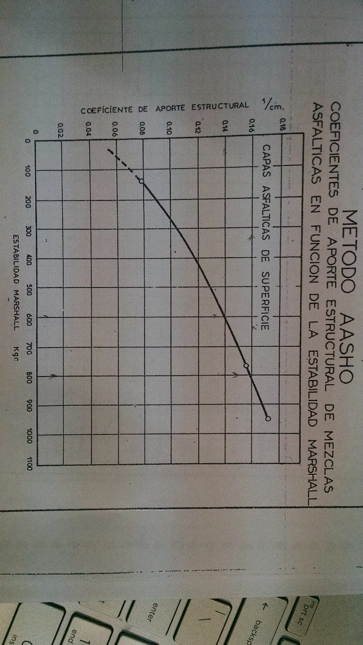

Figura 4

El coeficiente de aporte estructural de la base:

$$a_{2}=0,051$$

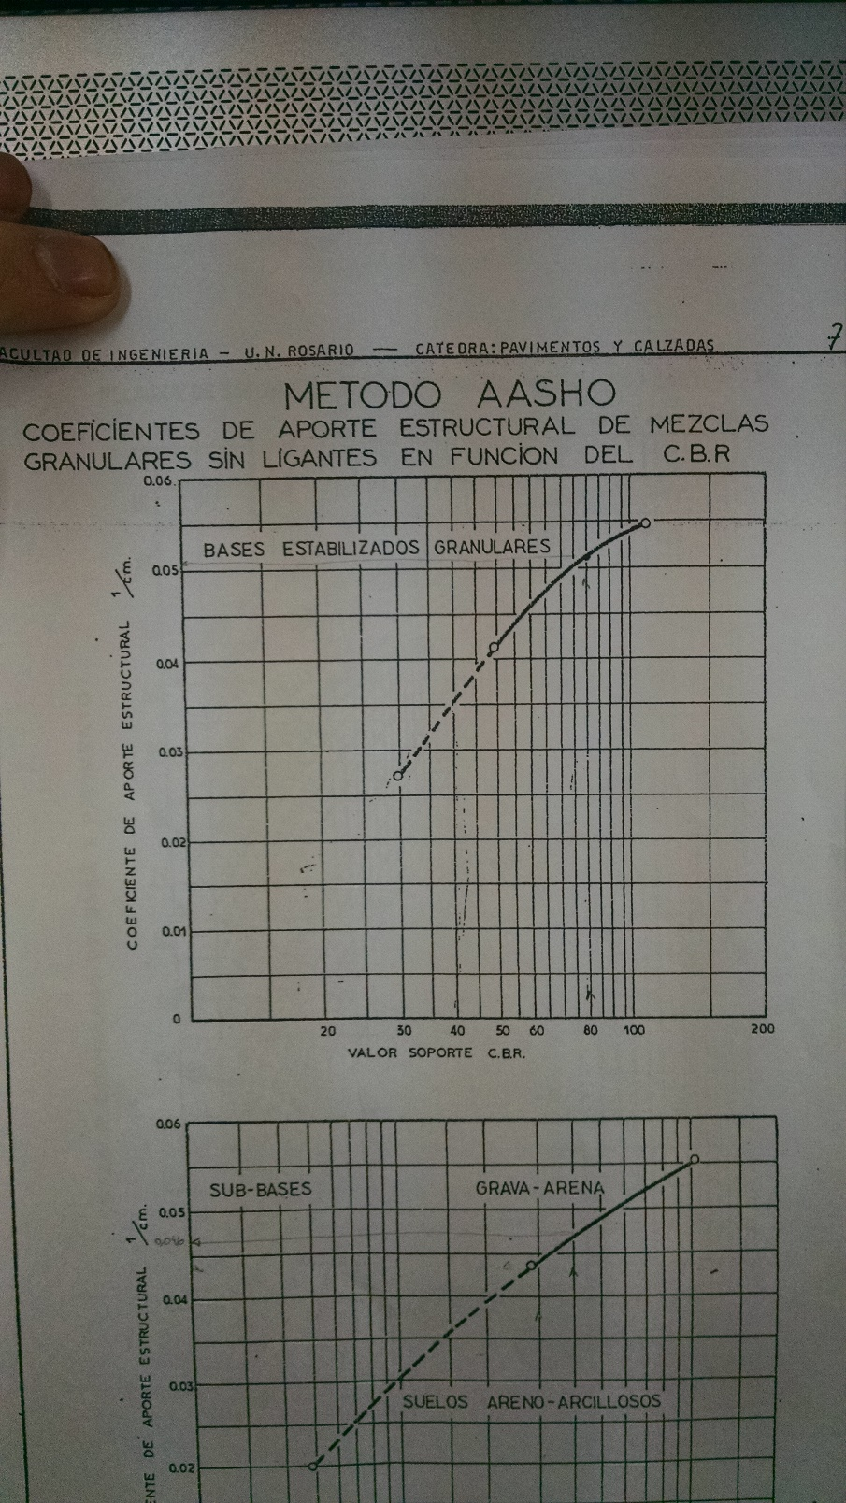

Figura 5

El coeficiente de aporte estructural de la sub-base:

$$a_{3}=0$$

$$SN=a_{1}.e_{1}+a_{2}.e_{2}$$

Supongo el espesor de la carpeta asfáltica e1 = 5 cm y despejo el espesor de la base:

$$e_{2}=\frac{SN-a_{1.}e_{2}}{a_{2}}=\frac{2,40-0,17 \frac{1}{cm} .6,5 cm}{0,052 \frac{1}{cm}}=24,9 cm (adoptamos 25 cm)$$

Anexo:

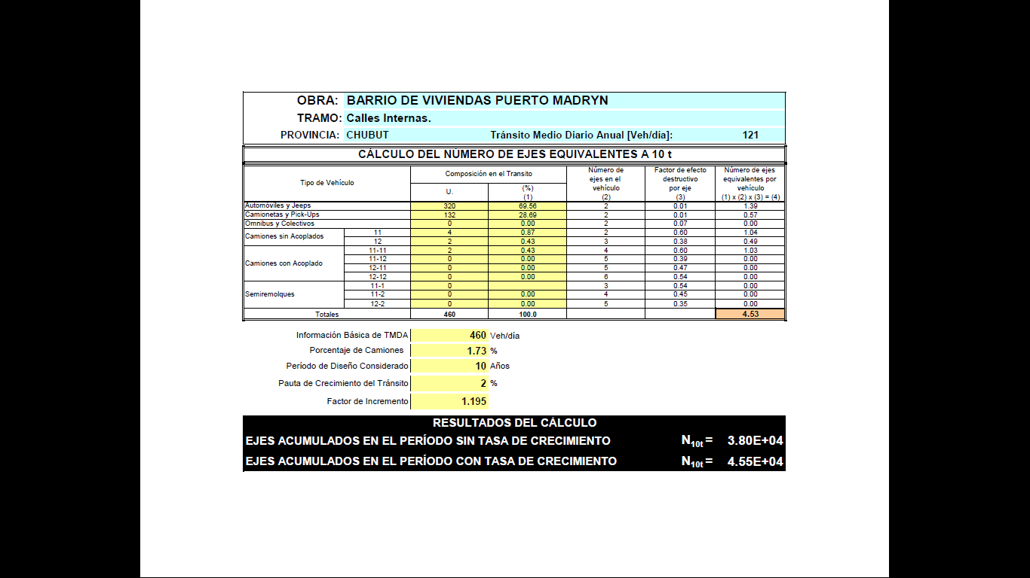

Figura 6



Figura 7

Detalle paquete estructural:

En la figura n 8 se puede observar las dimensiones del diseño flexible donde la base es de 25 cm y la carpeta asfáltica es de 6,5cm

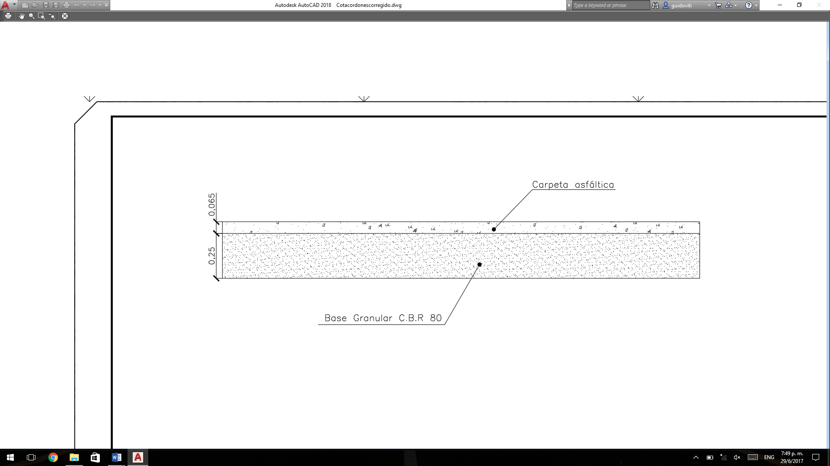

Figura 8

Cálculo del paquete estructural rígido:

Para realizar el cálculo del paquete estructural rígido se siguieron los apuntes del Instituto del Cemento Portland

EL CBR que otorgo el estudio de suelos fue de 10 (Subrasante), ingresando al nomograma se obtiene el módulo de relación de la subrasante k.

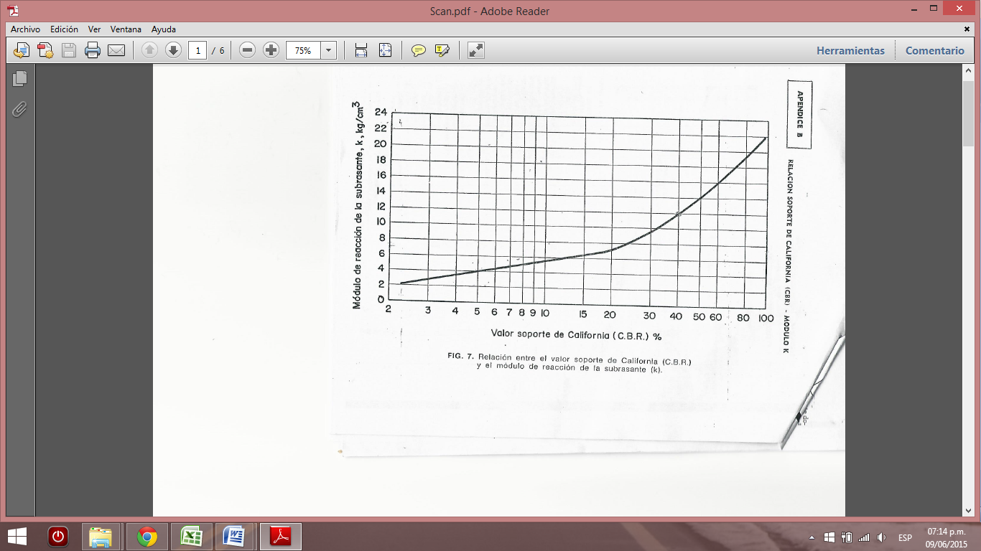

Figura 9

Del grafico se obtiene: k=5,8kg/cm³

Según las secciones típicas establecidas por el Instituto del Cemento Porland, debido a las características del suelo y al tránsito pesado sobre la calzada, debe colocarse una base de suelo granular, la cual tendrá un CBR=40% para lograr una mejor transferencia de rigideces; el módulo de relación del mismo es de 12kg/cm³. El espesor de la capa base será de 15 cm.

Se supone que el hormigón a emplear, está económicamente dosificado, tiene un módulo de rotura σ’t= 50 kg/cm2 (tensión admisible σt= 25 kg/cm2).

El número de repeticiones para un eje de 10 ton en un período de 10 años es de 23300.

Se adopta un factor de seguridad de carga de 1 para este tipo de calle (tránsito reducido de camiones).

Secciones típicas para pavimentos de hormigón:

Del siguiente grafico se obtiene el número de repeticiones que provoca la falla, ingresando con la relación entre la tensión de trabajo y el módulo de rotura (0,5)

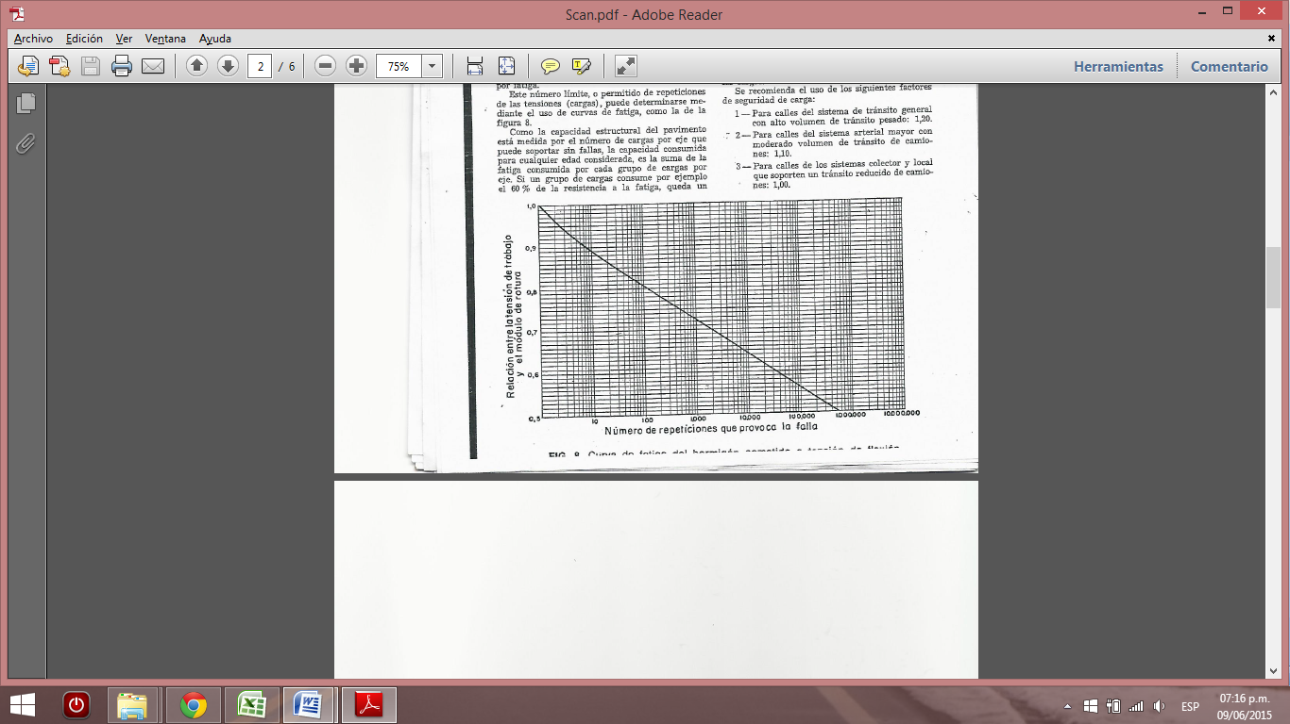

Figura 10

El número de Repeticiones que provoca la falla es de 69900.

De la siguiente figura 11, con el valor de la carga (10 ton) y el módulo de reacción de la subrasante, se obtiene el espesor del pavimento de hormigón:

El espesor requerido es de 14 cm, adoptándose 16 cm por minima.

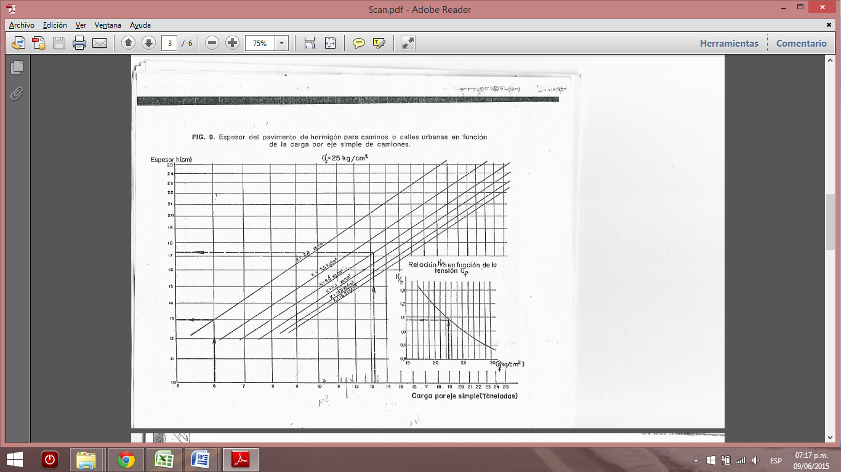

Figura 11

El Diseño Final del Paquete estructural es el siguiente:

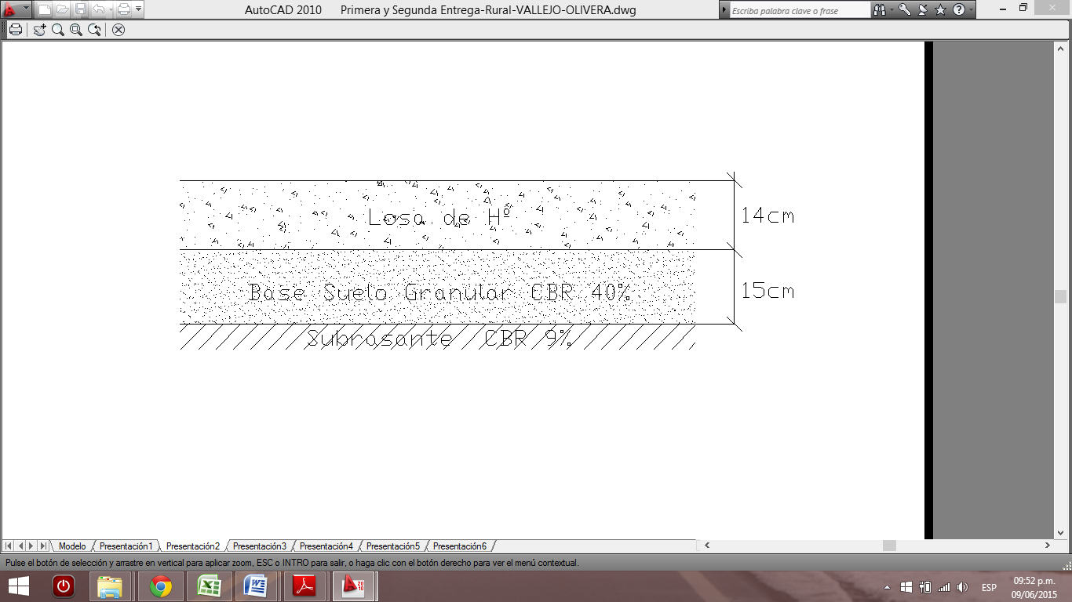

15 cm

16 cm

Figura 12

Diseño de juntas en pavimento rígido:

Las juntas tienen por fin mantener las tensiones que soporta el pavimento de hormigón, dentro de los límites admisibles, previniendo la formación de fisuras y grietas irregulares.

Disposición de juntas longitudinales:

En el caso de vías urbanas, donde los anchos de pavimentación son en general variables, la recomendación es ubicar juntas longitudinales con una separación entre 3 y 4m verificando que dicha separación cumpla con la siguiente ecuación:

$$Sep.Max=K∙e$$

Donde:

e es el espesor de la calzada

k es igual a 24 para bases granulares.

$$Sep.Max=24∙0,16m=3,84m$$

Por lo cual se adoptaron separaciones menores a este valor.

Separación entre juntas transversales:

Una vez definida la disposición de juntas longitudinales, se debe determinar la separación entre juntas transversales.

Se recomienda definir la máxima separación entre juntas transversales mediante estos tres criterios:

* Máxima separación recomendada según la ecuación anterior
* Máxima esbeltez: 1,25.ancho de la losa; en nuestro caso este valor es 3,75m ( este fue el valor adoptado)
* Separación de juntas transversales empleada en vías locales similares y con buen desempeño en servicio.

Los diferentes tipos de juntas que se emplearon fueron los siguientes:

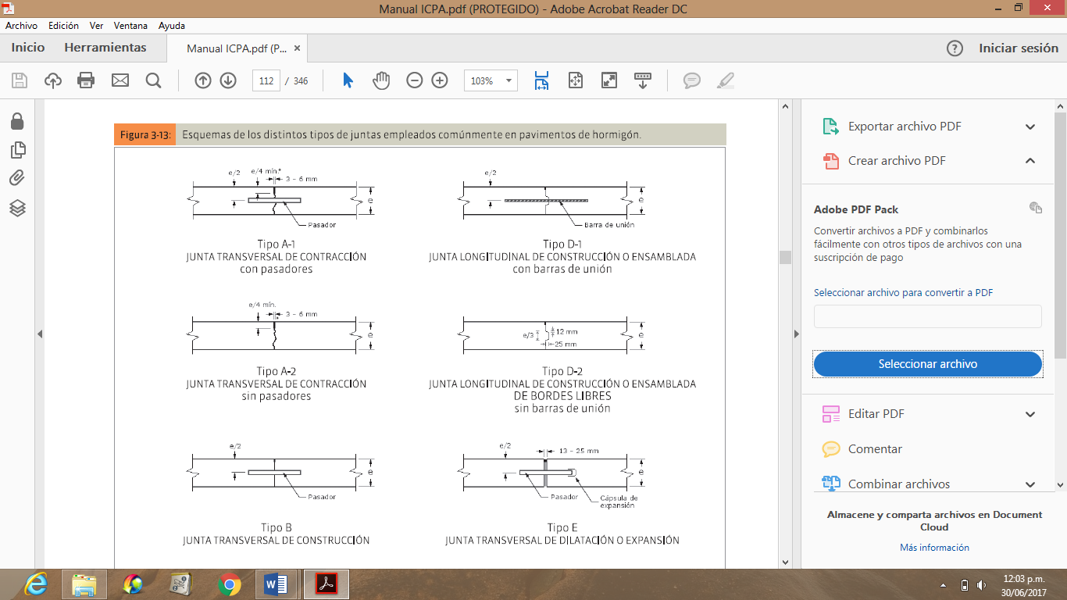

Figura 13

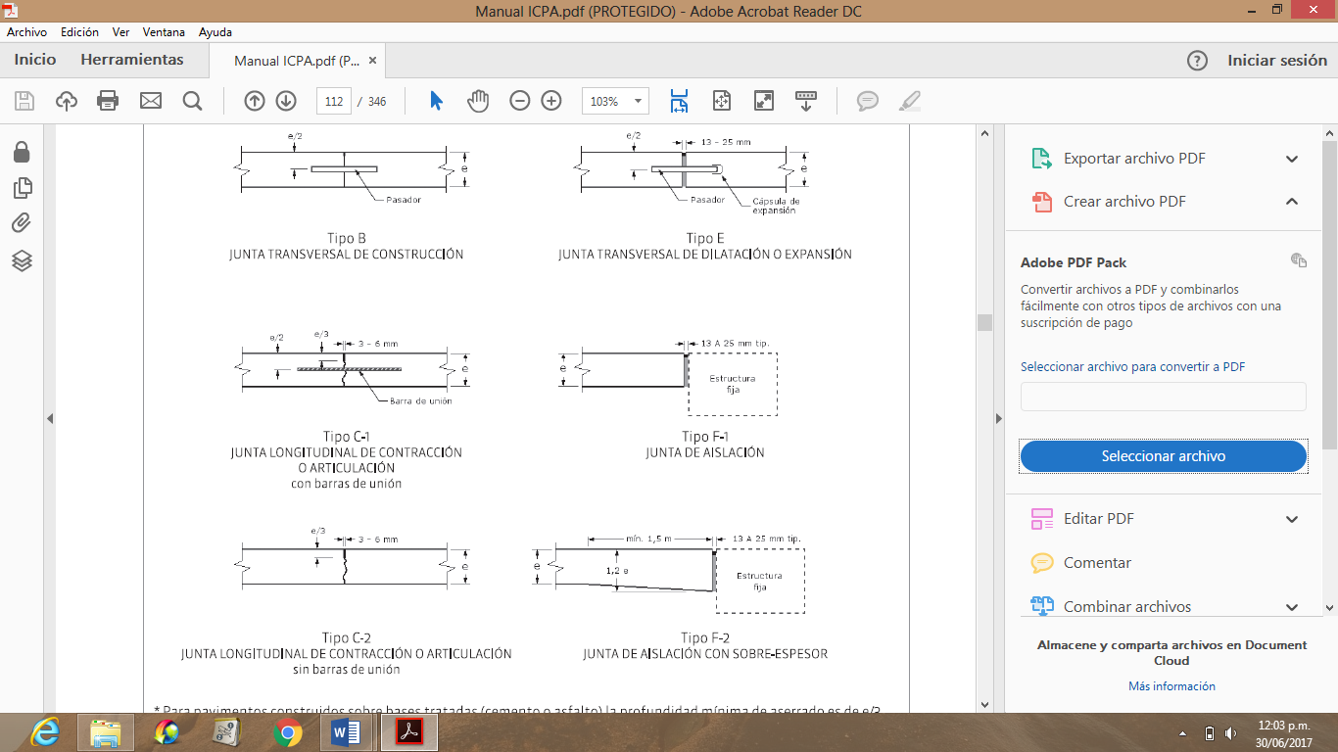

Figura 14

A continuacion se muestan un esquema tipo de la disposicion de las juntas mencionadas anteriormente:

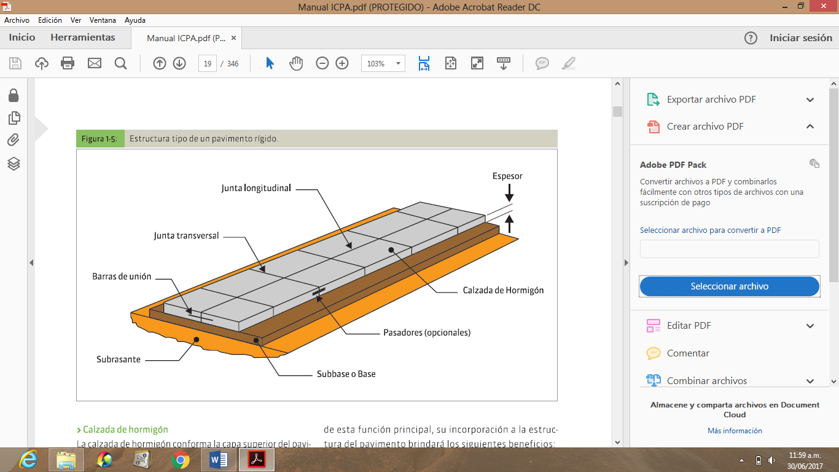

Figura 15

Estudio topográfico:

El diseño de la calzada y la pavimentación, se realizó teniendo en cuenta las manzanas y división de lotes, como así también se tuvo en cuenta el ancho de las calles de acceso al barrio, donde las bajadas ya se encontraban diseñadas previamente.

Diseño geométrico:

Para suavizar el cambio brusco de pendiente en las calles se realizó el diseño de curvas verticales, de esta forma conseguir suavizar los quiebres.

El diseño de estas curvas depende básicamente de los siguientes factores:

* Velocidad directriz
* Visibilidad en pendiente curva
* Confort
* Coordinación planialtimetrica

Y se busca cumplir con las siguientes condiciones:

* Seguridad para el transito
* Comodidad para los ocupantes del vehiculo
* Apariencia estética de la rasante
* Drenaje superficial adecuado

Dicha curvas fueron dibujadas con el civil Cad.

A continuación se adjuntan las curvas verticales calculadas

Las tablas que se encuentran numeradas desde la tabla n 1 hasta la tabla n 5 corresponde a la calle Panamá y las tablas desde la tabla n 6 a la tabla n 8 corresponden a la calle Brasil.



Tabla



Tabla



Tabla



Tabla



Tabla



Tabla



Tabla



Tabla

Detalle de tareas a realizar para la ejecución del proyecto:

Para Pavimento Rigido:

* Limpieza del terreno.
* Excavación con retiro de material.
* Terraplén con Compactación.
* Base para Pavimento de hormigón y Cordones Cuneta.
* Pavimento de Hormigón.
* Bordes de Terminación.

Para Pavimento Flexible:

* Limpieza del terreno.
* Excavación con retiro de material.
* Terraplén con Compactación.
* Base para Badenes y Cordón Cuneta.
* Construcción de Sub-Base para Carpeta Asfáltica.
* Construcción de Baden.
* Base para Carpeta Asfáltica.
* Imprimación con Material Bituminoso.
* Riego de Liga con Material Bituminoso.
* Ejecución de Carpeta Asfáltica con Mezcla bituminosa, preparada en caliente.
* Cordón Cuneta.
* Bordes de Terminación.

Presupuesto de la Obra:

Obra de pavimento rigido:

Importa una suma de PESOS SON DOCE MILLONES OCHOCIENTOS OCHENTA Y SIETE MIL CIENTO CUARENTA Y CINCO CON 37/100 ($12.887.145,37)

Obra de pavimento flexible:

Importa una suma de PESOS SON NUEVE MILLONES OCHENTAY NUEVEMIL NOVECIENTOS CUARENTA Y SESIS CON 55/100($9.089.946,55)

Pavimento rígido:







































Pavimento flexible:































